LAPORAN KEGIATAN PENGABDIAN KEPADA MASYARAKAT

PEMERIKSAAN KEHAMILAN GRATIS



OLEH :
- Aryunani, S.ST.,M.Kes
- Rachmawati Ika S., S.ST.,M.Kes
- Asta Adyani, S.ST.,M.Kes
- Siska Ditaningtias, S.ST.,M.Kes
- Umi Ma’rifah, S.ST.,M.Kes

PRODI D3 KEBIDANAN FAKULTAS ILMU KESEHATAN
UNIVERSITAS MUHAMMADIYAH SURABAYA
2017

HALAMAN PENGESAHAN
LAPORAN PENGABDIAN KEPADA MASYARAKAT

1. | Judul | : | Pemeriksaan Kehamilan Gratis (100 Ibu Hamil) di Universitas Muhammadiyah Surabaya
2. | Ketua Pelaksana | : | Aryunani, S.ST.,M.Kes
3. | Jumlah Anggota Pelaksana | : | 4 orang
4. | Sifat Kegiatan | : | Praktik
5.  6. | Sumber Dana  Jumlah Dana | :  : | UMSurabaya dan Sponsorship  Rp. 23.000.000

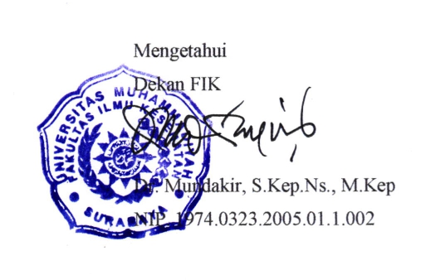

Mengetahui, Surabaya, 20 April 2017

Dekan FIK UMSurabaya Ketua,

Dr. Mundakir, S.Kep.Ns., M.Kep Aryunani, S.ST.,M.Kes

Aryunani, S.ST., M.Keb

TIM PELAKSANA KEGIATAN PENGABDIAN

- Aryunani, S.ST., M.Kes : Ketua
- Rachmawati Ika S., S.ST., M.Kes : Anggota
- Asta Adyani, S.ST, M.Kes : Anggota
- Siska Ditaningtias, S.ST., M.kes : Anggota
- Umi Ma’rifah, S.ST.,M.Kes : Anggota

KATA PENGANTAR
Dengan memanjatkan Puji syukur ke hadirat Allah SWT, atas berkat Rahmat dan KaruniaNya, Kami dapat menyelesaikan kegiatan pengabdian kepada masyarakat melalui kegiatan Pemeriksaan Kehamilan Gratis (100 Ibu Hamil).
Pangabdian kepada masayarakat ini merupakan perwujudan salah satu Tri Dharma Pergururan tinggi yang dilaksanakan oleh civitas akademika program Studi D3 Kebidanan Fakultas Ilmu Kesehatan Universitas Muhammadiyah Surabaya.
Kegiatan ini telah dilaksanakan pada tanggal 12 November 2017. Kegiatan yang dilaksanakan adalah pemeriksaan kehamilan gratis yang diikuti oleh 100 ibu hamil dari daerah Sutorejo Surabaya
Dalam kesempatan ini, kami mengucapkan terima kasih yang sebesarbesarnya kepada :
- Dekan Fakultas Ilmu Kesehatan UMSurabaya yang telah memberikan kemudahan dalam pelaksanaan pengabdian.
- LPPM UMSurabaya yang telah memberikan dukungan dan bimbingan dalam pelaksanaan kegiatan pengabdian ini.
- Staf Dosen dan tim laboran yang telah membantu kelancaran pelaksanaan kegiatan pengabdian ini.
- Seluruh civitas akademika Prodi D3 Kebidanan FIK UMSurabaya yang telah turut berpartisipasi aktif dalam pelaksanaan kegiatan pengabdian ini.
- Pihak sponsorship yang telah membantu pendanaan kegiatan pengabdian.
Akhir kata semoga kegiatan pengabdian kepada masyarakat ini dapat bermanfaat bagi ibu hamil.
Surabaya, 20 November 2017
Ketua Pelaksana

DAFTAR ISI

Halaman Depan i
Halaman Pengesahan ii
Tim Pelaksana Kegiatan iii
Kata Pengantar iv
Daftar Isi v
BAB 1 Pendahuluan
A. Analisis Masalah 1
B. Identifikasi dan Perumusan Masalah 2
BAB II Tujuan, Manfaat dan Kerangka Pemecahan Masalah
- Tujuan Kegiatan 3
- Manfaat Kegiatan 3
- Kerangka Pemecahan Masalah 3
BAB III Pelaksanaan Kegiatan
- Realisasi Pemecahan Masalah 4
- Khalayak Sasaran 4
- Relevansi bagi Masyarakat 4
- Hasil Kegiatan 4
BAB V Kesimpulan dan Saran
A. Kesimpulan 6
B. Saran 6

BAB I
Pendahuluan
A. Analisis Masalah
Pemeriksaan kehamilan dengan rutin merupakan suatu hal yang penting dilakukan oleh ibu yang sedang hamil agar mereka dapat mejalankan kehamilannya dengan normal dan janin yang dikandungnya dalam keadaan baik dan sehat .Maka dari itu perlunya pengawasan dan pendidikan kesehatan yang diberikan oleh petugas kesehatan kepada ibu hamil. Di dalam pemeriksaan kehamilan petugas kesehatan mengarahkan dan memberikan informasi tentang hal-hal yang harus dilakukan seorang ibu hamil agar janin nya tetap sehat dan terjadi kelahiran normal bagi bayi.
Pemeriksaan kehamilan yang baik dan teratur akan menjadi salah satu usaha untuk menurunkan angka kesakitan dan kematian ibu.Kematian ibu merupakan masalah besar bagi negara berkembang. Ini berarti kemampuan untuk memberikan pelayanan kesehatan masih memerlukan perbaikan kesehatan yang bersifat menyeluruh dan lebih bermutu. Resiko yang timbul dalam kehamilan ini bersifat dinamis, karena ibu hamil yang pada mulanya normal secara tiba-tiba dapat menjadi berisiko tinggi.
Pengawasan antenatal atau yang sering disebut pemeriksaan kehamilan bertujuan untuk menyiapkan fisik maupun mental ibu di dalam masa kehamilan dan kelahiran serta menemukan kelainan dalam kehamilan dalam waktu dini sehingga dapat ditangani dengan segera. Pemeriksaan kehamilan yang dilakukan secara teratur dapat menurunkan angka kematian baik ibu maupun janin.
Sebagian dari ibu hamil tidak pernah memeriksakan kehamilannya karena berbagai alasan. Maka dari itu pendidikan kesehatan bagi ibu hamil sangat diperlukan untuk memberikan pengetahuan mengenai kehamilan dan kesadaran untuk memeriksakan kehamilannya. Dengan pengetahuan tersebut diharapkan ibu akan termotivasi kuat untuk menjaga kehamilannya dengan menaati nasehat yang diberikan tenaga kesehatan. Sehingga ibu dapat melewati masa kehamilannya dengan baik dan menghasilkan bayi yang sehat.

B. Identifikasi dan Perumusan Masalah
Pemeriksaan kehamilan merupakan hal yang penting bagi ibu hamil untuk memantau kesehatan ibu hamil dan kesejahteraan janin. Akan tetapi ada sebagian ibu hamil yang masih belum memiliki kesadaran untuk memeriksakan kehamilannya karena beberapa hal, seperti tidak adanya biaya periksa kehamilan, jarak yang jauh dengan tempat pelayanan kesehatan. Untuk mencari solusi diatas, maka diadakan kegiatan pemeriksaan kehamilan gratis di Universitas Muhammadiyah Surabaya.

BAB II
Tujuan, Manfaat dan Kerangka Pemecahan Masalah

- Tujuan Kegiatan
- Melakukan anamnesa pada ibu hamil
- Melakukan pemeriksaan kehamilan pada ibu hamil
- Memberikan multivitamin dan susu pada ibu hamil
- Manfaat Kegiatan
Setelah dilakukan pemeriksaan kehamilan, pemberian multivitamin dan susu pada ibu hamil diharapkan para ibu hamil dapat mengetahui kondisi dirinya dan janinnya serta dapat meningkatan status gizi ibu hamil dengan minum multivitamin dan susu yang diberikan.
- Kerangka Pemecahan Masalah
Alternatif pemecahan masalah dilakukan dengan mengadakan pemeriksaan kehamilan gratis pada ibu hamil di Universitas Muhammadiyah Surabaya

BAB III
Pelaksanaan Kegiatan

- Realisasi Pemecahan Masalah
Persiapan Kegiatan Pengabdian pada Masyarakat.
Sebelum kegiatan dilaksanakan maka dilakukan persiapan-persiapan sebagai berikut :
- Melakukan promosi dan pemberitahuan kepada warga sekitar tentang kegiatan pemeriksaan kehamilan gratis di Universitas Muhammadiyah Surabaya
- Memberikan kupon atau tiket bagi warga sekitar yang bersedia mengikuti pemeriksaan kehamilan
- Melakukan persiapan alat, bahan dan tempat pemeriksaan kehamilan
Pelaksanaan kegiatan pengabdian berlangsung pada hari Minggu, 12 November 2017 pukul 08.00 – 11.00 WIB di Gedung G Inspire lantai 4 Universitas Muhammadiyah Surabaya.

B. Khalayak Sasaran
Khalayak sasaran yang dipilih adalah ibu hamil yang tinggal disekitar kampus UMSurabaya.
- Relevansi Bagi Ibu Hamil
Kegiatan ini memiliki relevansi dengan peningkatan kesehatan ibu hamil dan janin dengan pemeriksaan kehamilan yang sesuai standar.
- Hasil Kegiatan
- Hasil Pemeriksaan
Berdasarkan wawancara, tanya jawab dan pengamatan langsung selama kegiatan berlangsung, kegiatan pengabdian pada masyarakat ini memberikan hasil sebagai berikut :
- Meningkatnya pengetahuan tentang kondisi kesehatan ibu hamil
- Meningkatnya kesadaran ibu hamil untuk melakukan pemeriksaan kehamilan
- Faktor Pendukung dan Faktor Penghambat
Beberapa faktor yang mendukung terlaksananya kegiatan pengabdian
pada masyarakat ini adalah besarnya minat dan antusiasme peserta
selama kegiatan, sehingga kegiatan berlangsung dengan lancar dan
efektif. Sedangkan faktor penghambatnya adalah keterbatasan waktu
pemeriksaan dan fasilitas peralatan yang minim.

BAB IV
Kesimpulan dan Saran
A. Kesimpulan
Dari kegiatan pengabdian pada masyarakat ini dapat disimpulkan bahwa:
- Kesadaran masyarakat untuk melakukan pemeriksaan kehamilan sudah baik
- Antusiasme peserta baksos cukup baik
B. Saran
Mengingat besarnya manfaat kegiatan pengabdian pada masyarakat ini,
maka selanjutnya perlu:
- Mengadakan pemeriksaan serupa pada ibu hamil dengan cakupan daerah lebih luas
- Adanya kesinambungan program pemeriksaan kehamilan dengan pemeriksaan selanjutnya.

 | PEMERIKSAAN GRATIS IBU HAMIL
Tanggal | Kegiatan | Item | Jumlah | Satuan | Harga | Total
 |  |  |  |  | (Rp.) | (Rp.)
08/10/2017 | Rapat Koordinasi bersama tim dan panitia penyelenggara | Konsumsi | 5 | bh | 20.000 | 100.000
10/10/2017 | Pembuatan Kupon pemeriksaan ibu hamil | Konsumsi | 2 | dus | 15.000 | 30.000
 |  | copy kupon | 100 | org | 3000 | 300.000
20/10/2017 | Rapat Koordinasi bersama tim dan panitia penyelenggara | Konsumsi | 4 | org | 20.000 | 80.000
22/10/2017 | Belanja Alat Persiapan penyusunan :
22/10/2017 | Banner | Banner | 1 | bh | 305.000 | 305.000
22/10/2017 | Obat | obat | 100 | bh | 5.000 | 500.000
22/10/2017 | Multivitamin | vitamin | 100 |  | 2.500 | 250.000
22/10/2017 | Air Mineral |  | 10 | dus | 25.000 | 250.000
22/10/2017 | Cindera mata untuk peserta | Cindera Mata | 100 | bh | 15.000 | 1.500.000
23/10/2017 | Rapat penetapan rencana jadual kerja bersama tim | Konsumsi | 5 | org | 20.000 | 100.000
23/10/2017 | Mengurus surat ijin di LPPM. UMSurabaya
12/11/2017 | Melakukan Pemeriksaan Gratis pada 100 ibu hamil | Snack + makan | 110 | porsi | 30000 | 3.300.000
12/11/2017 | Melakukan Pemeriksaan Gratis pada 100 ibu hamil | Makan Siang panitia | 10 | porsi | 35.000 | 350.000
12/11/2017 | Melakukan Pemeriksaan Gratis pada 100 ibu hamil | Honorarium | 4 | org | 100.000 | 400.000
14/11/2017 | Penyusunan laporan | Konsumsi | 6 | org | 20.000 | 120.000
14/11/2017 | Penyusunan laporan | Copy laporan | 2 | bendel | 20.000 | 40.000
 | TOTAL PENGELUARAN |  |  |  |  | 23.000.000

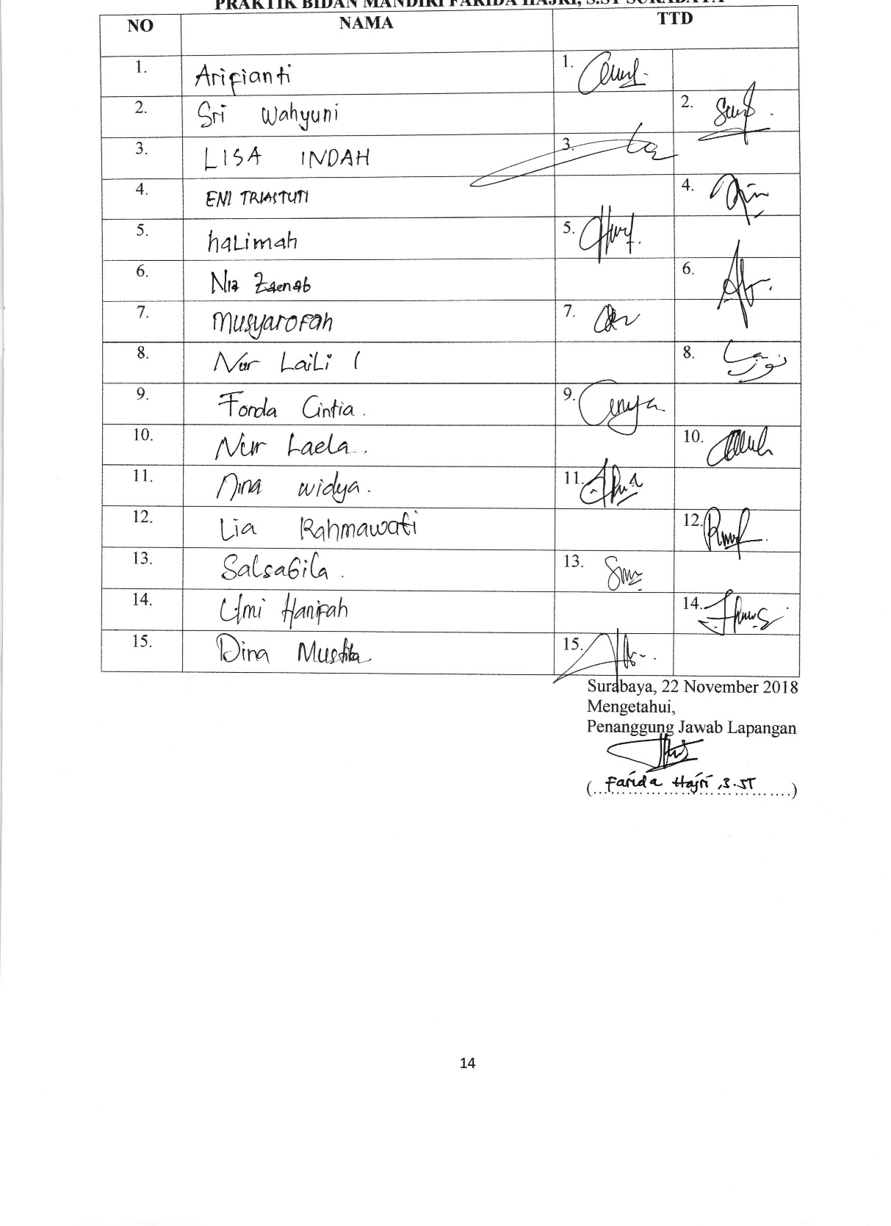
Foto-foto kegiatan
